**MANUAL DE USUARIO**

**SOFTWARE DE ADMINISTRACIÓN DE LOS PRODUCTOS DE LA EMPRESA**

**REDES CAC**

**CRISTIAN ALEXANDER RUEDA CALDERON**

**CODIGO: 161212138**

**JHONATAN ANDRES RODRIGUEZ PRIETO**

**CODIGO: 161212137**

**CRISTIAN ALBERTO GUERRERO MORALES**

**CODIGO: 161212121**

**UNIVERSIDAD DE CUNDINAMARCA UDEC**

**FACULTAD DE INGENIERIA**

**INGENIERIA DE SOFTWARE II**

**FUSAGASUGA**

**2015**

**MANUAL DE USUARIO**

**SOFTWARE DE ADMINISTRACIÓN DE LOS PRODUCTOS DE LA EMPRESA**

**REDES CAC**

**CRISTIAN ALEXANDER RUEDA CALDERON**

**CODIGO: 161212138**

**JHONATAN ANDRES RODRIGUEZ PRIETO**

**CODIGO: 161212137**

**CRISTIAN ALBERTO GUERRERO MORALES**

**CODIGO: 161212121**

**TRABAJO RPESENTADO COMO REQUISITO APRA EL TERCER CORTE**

**ACADEMICO PARA EL PROFESOR:**

**MIGUEL ANTONIO OJEDA**

**UNIVERSIDAD DE CUNDINAMARCA UDEC**

**FACULTAD DE INGENIERIA**

**INGENIERIA DE SOFTWARE II**

**FUSAGASUGA**

**2015**

El sistema puede tener dos tipos de acceso:

* Administrador
* Usuario

**PARA ACCEDER:**

Se necesita un usuario y una contraseña que le proporciona el administrador dependiendo si es usuario normal o admin.

Se digitan en el formulario y se le da iniciar sesión.

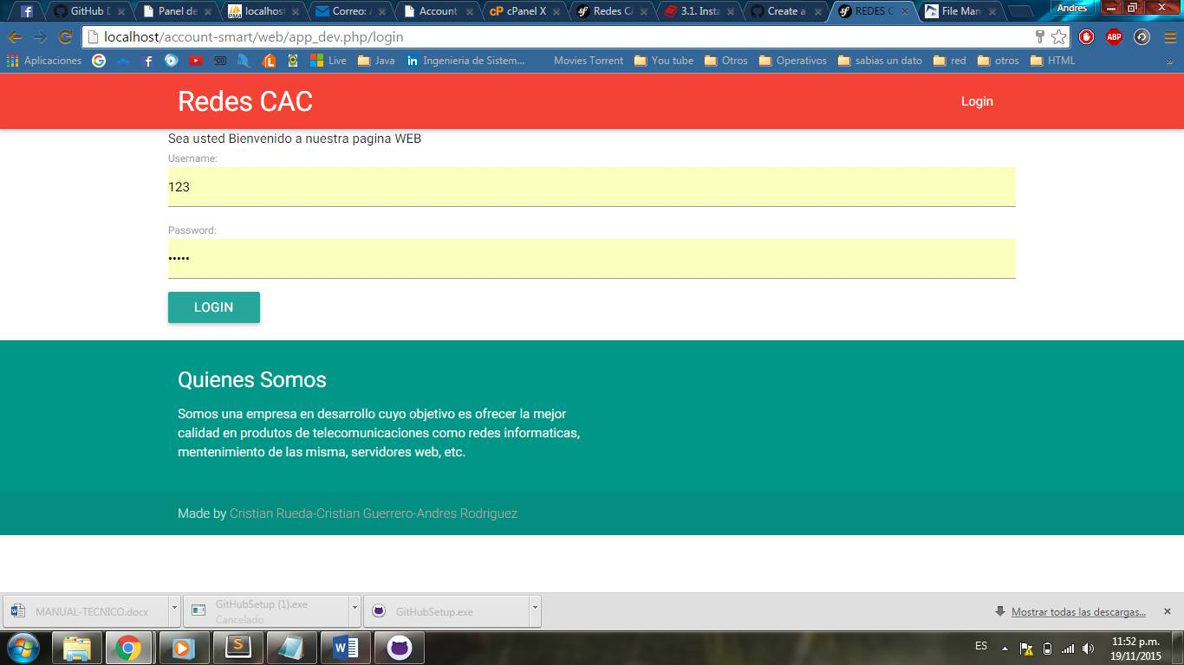

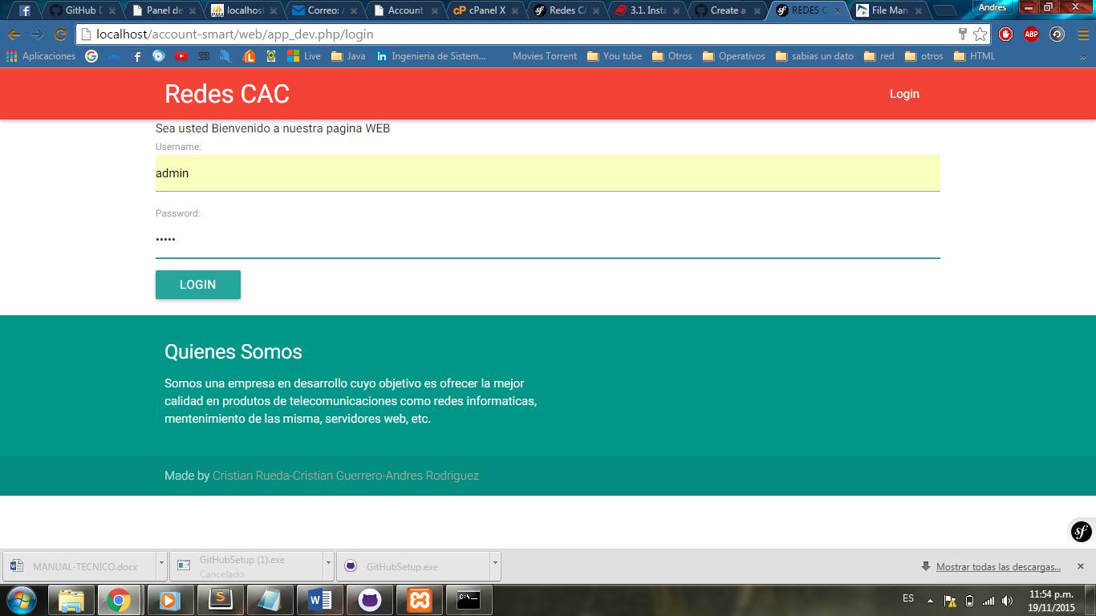

**MENÚ ADMINISTRADOR**

**MENU PRUNCIPAL DEL ADMINISTRADOR**

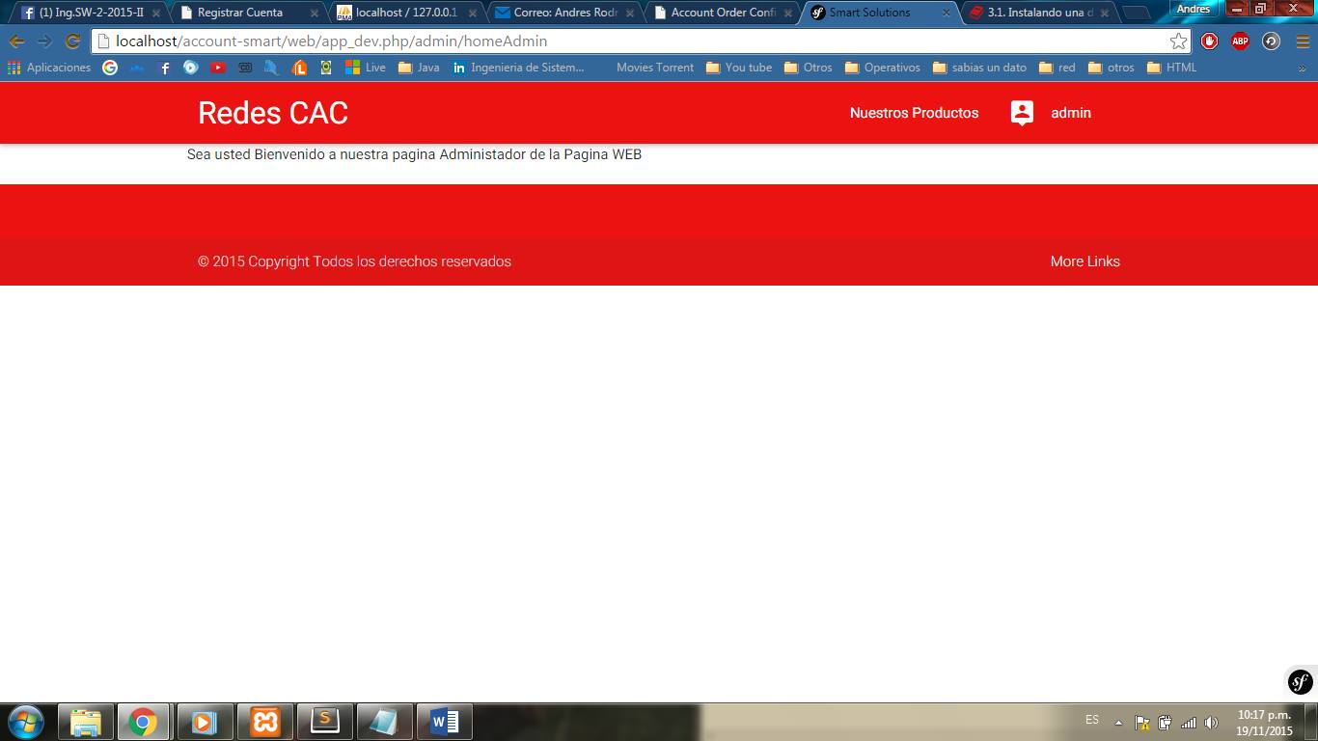

**FUNCIONES:**

**Crear producto**

Le daríamos en el botón ingresar producto en donde digitaremos datos legales del producto y le daríamos en guardar para salvar la información

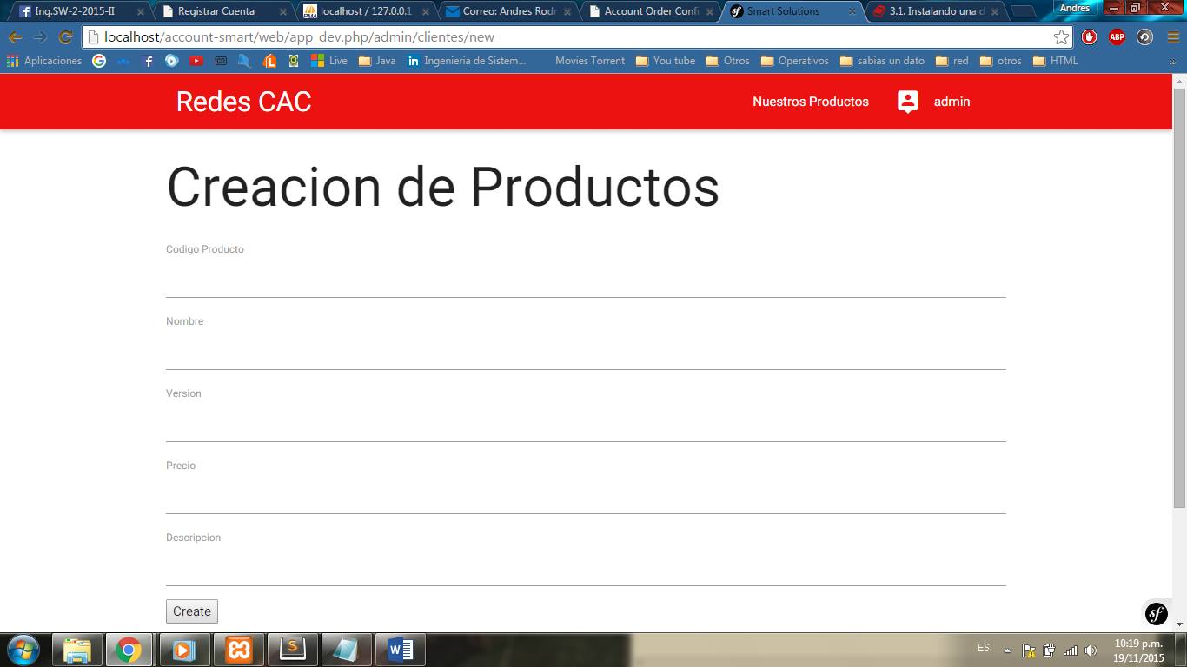

**Editar Producto:**

Listamos todo los productos y si se presenta la necesidad de modificar algún dato lo haremos por medio de esta función con esto no aparecerá una ventana emergente con los datos previamente digitados cuando se hizo el ingreso del producto.

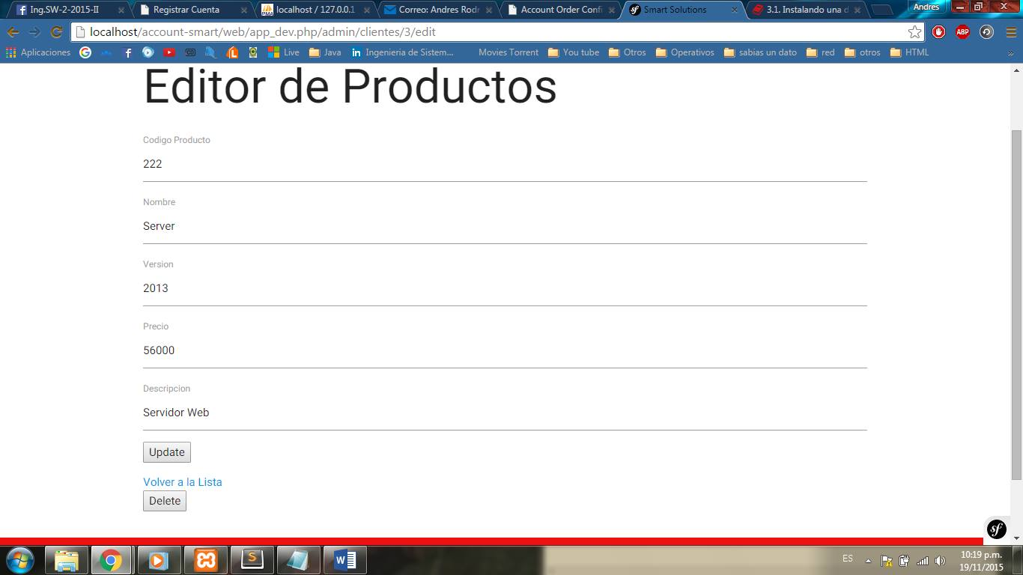

**Consultar producto**

En este espacio del menú de nuestro programa tendremos la oportunidad de consultar losproductos que actualmente se tienen en oferta para el cliente con los datos previamente digitados en su registro.

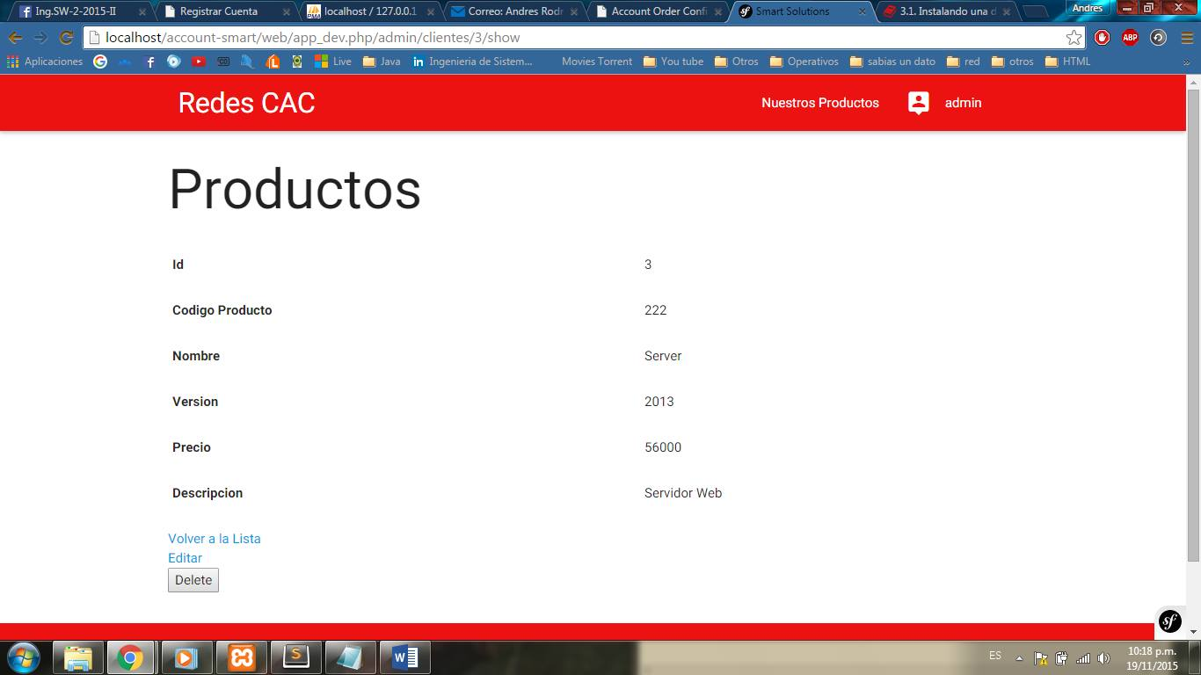

**Eliminar Producto:**

Listamos el producto y damos clic en el icono “delete” para eliminar dicho producto y desaparecer totalmente de la base de datos.

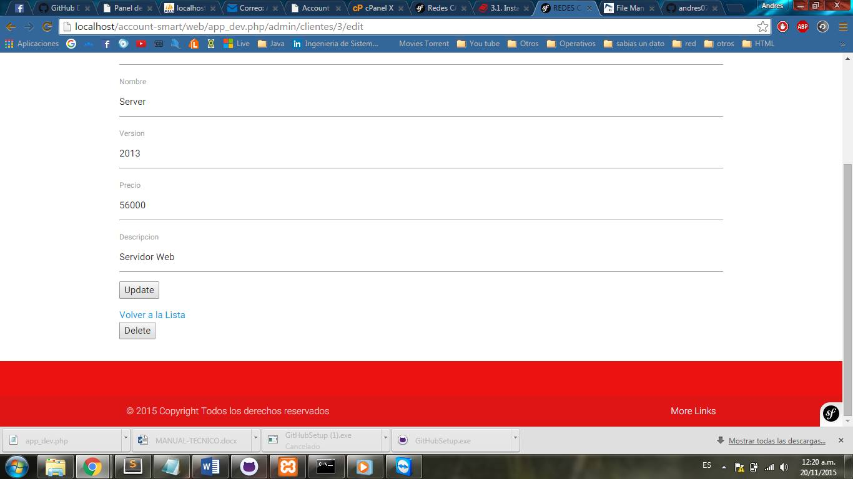

**Listar productos**

Presenta un listado de todos los productos que hasta el momento están registrados y existen en la base de datos del software**.**

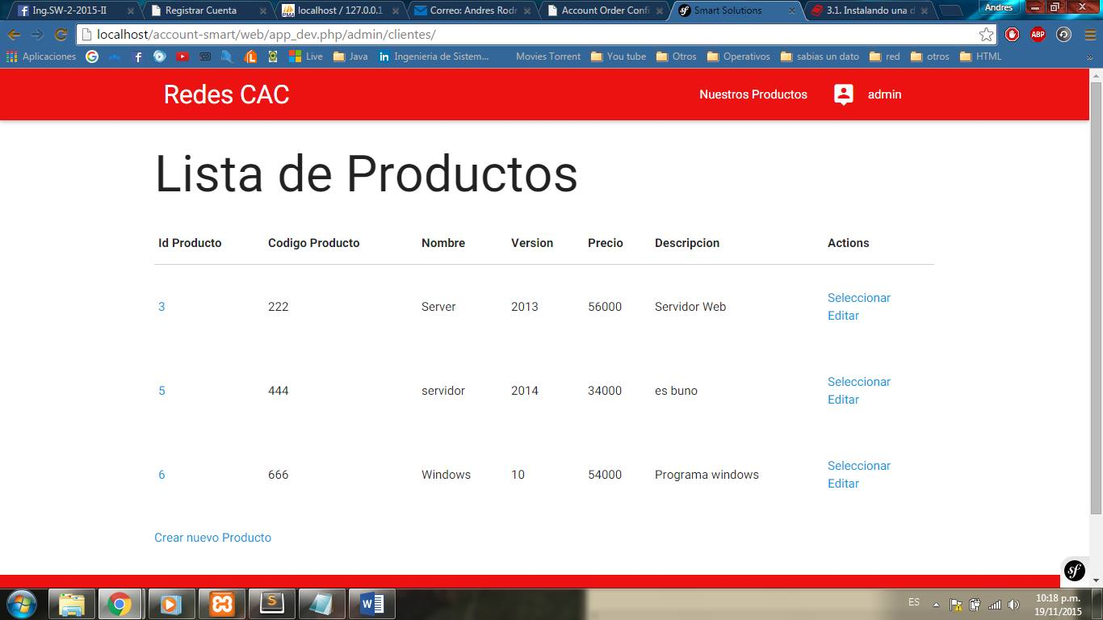

**2-Usuario**

Es de uso de administradores y ejecutara las mismas funcionalidades con la diferencia que el usuario no tendrá acceso global a todo sino exclusivamente intervendrá con el producto que compre mas no el ofrecido.

